关于侵权举报月度公示

关于侵权举报月末公示工作，目前柒零叁论坛已着手汇总数据。本月以来柒零叁论坛已收到举报件3件，有效处置举报件3件；柒零叁网温州论坛APP已收到举报件0件，有效处置举报件0件；柒零叁网微信公众号已收到举报件0件，有效处置举报件0件。

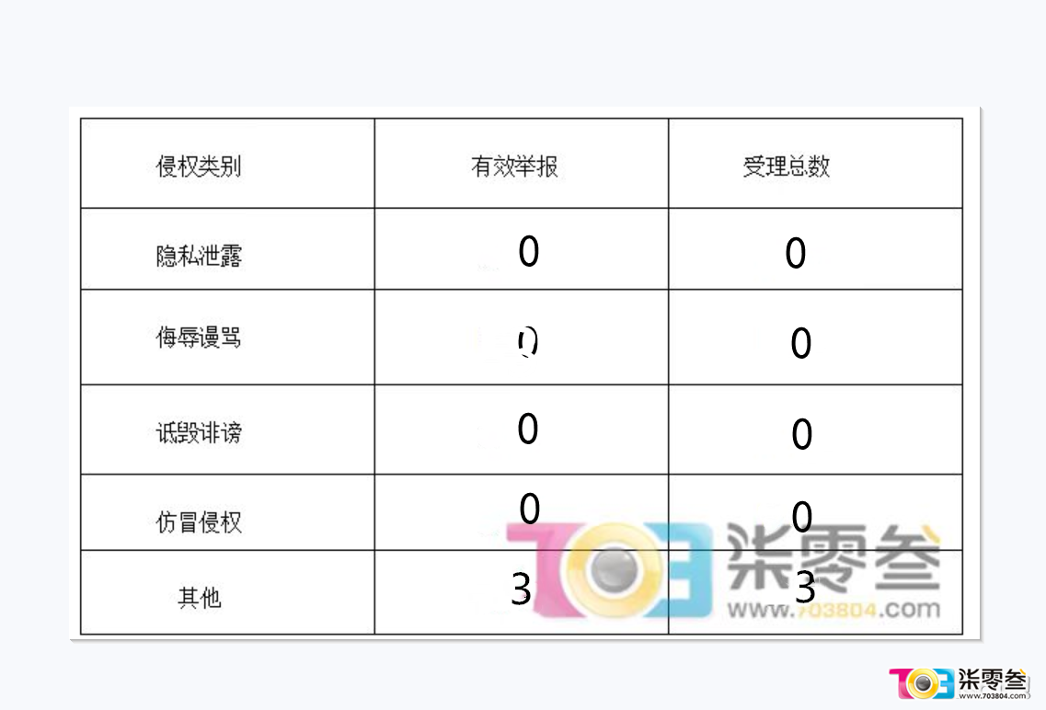
10月13日，网友举报，用户“linxiaoen”在论坛发布广告，已删除处理。
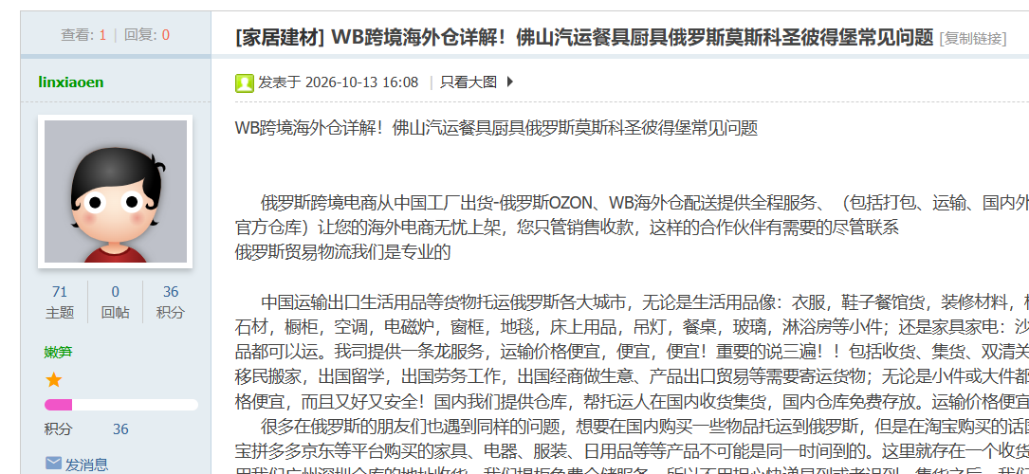

10月29日，网友举报，用户“linxiaoen”在论坛发布广告，已删除处理。

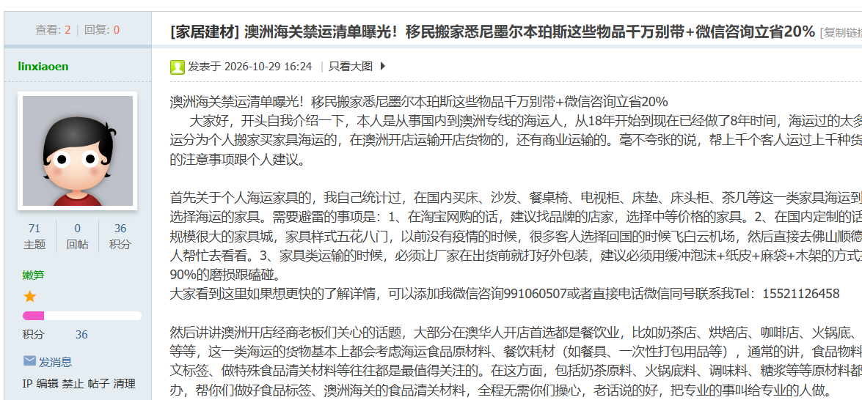

10月30日，网友举报，用户“手机用户yz25290”在论坛发布广告，已删除处理。



